SAYIN VELİ VERİLENLERİ BOL BOL OKUTUP BAKMADAN YAZMALARINI SAĞLAYIN

M – m
ma – me – mi – mo em – im - om

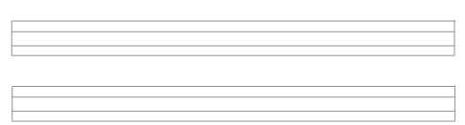

Mine
mi

Mete

İrem

millet

ne

me

te

ir

em

mil

let

limonata
limon

ata

mont
..
mon

t

www.testindir.com

ma

matara
ta

ra

mar

marmelat
me

ner
min

lat

Nermin
E
mine

Emine
em
re

Emre

www.testindir.com

